
分享「感動狗狗聖心關懷之旅」

姓名：林文彥

- 第一張令我感動的圖片是：
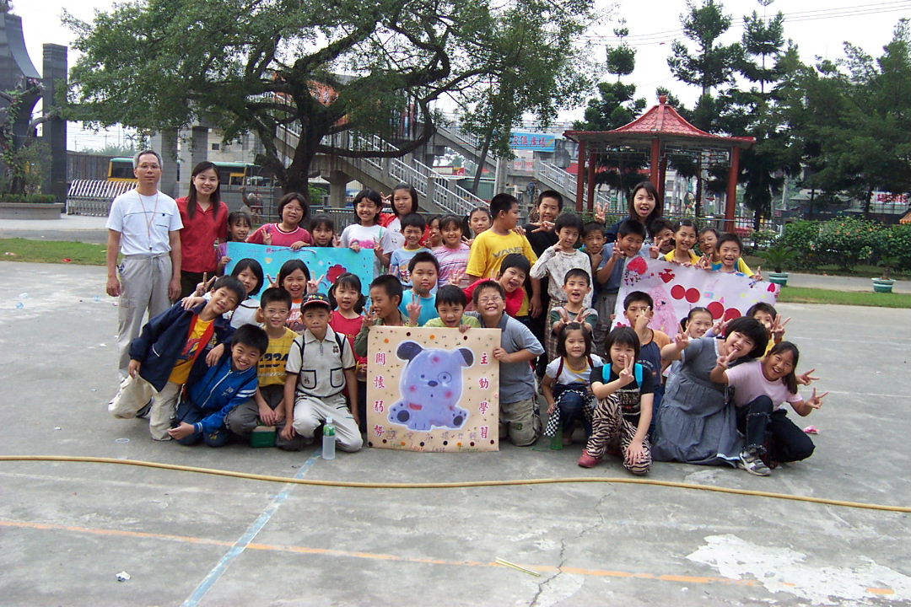

- 第二張令我感動的圖片是：

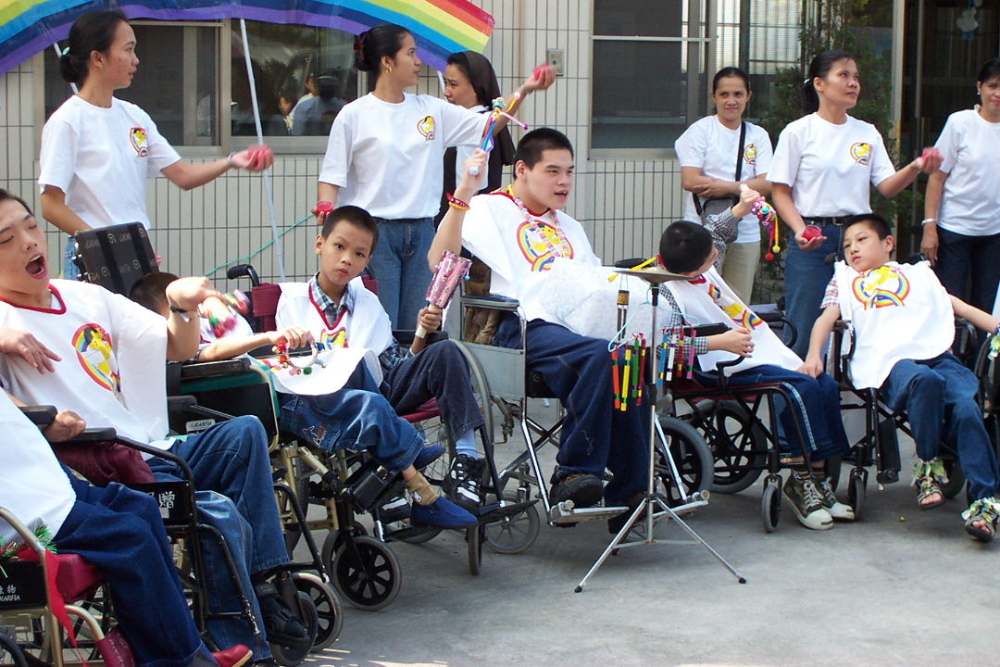

--------------------------------------------------------------------
- 聽了老師講述「2002/10/26聖心關懷之旅」的故事之後，我想說(問)：
頂六國小的大哥哥大姊姊你們好我是國小三年級的小朋友請問你們知道聖心教養院的事情嗎?請告訴我好嗎?拜託謝謝

